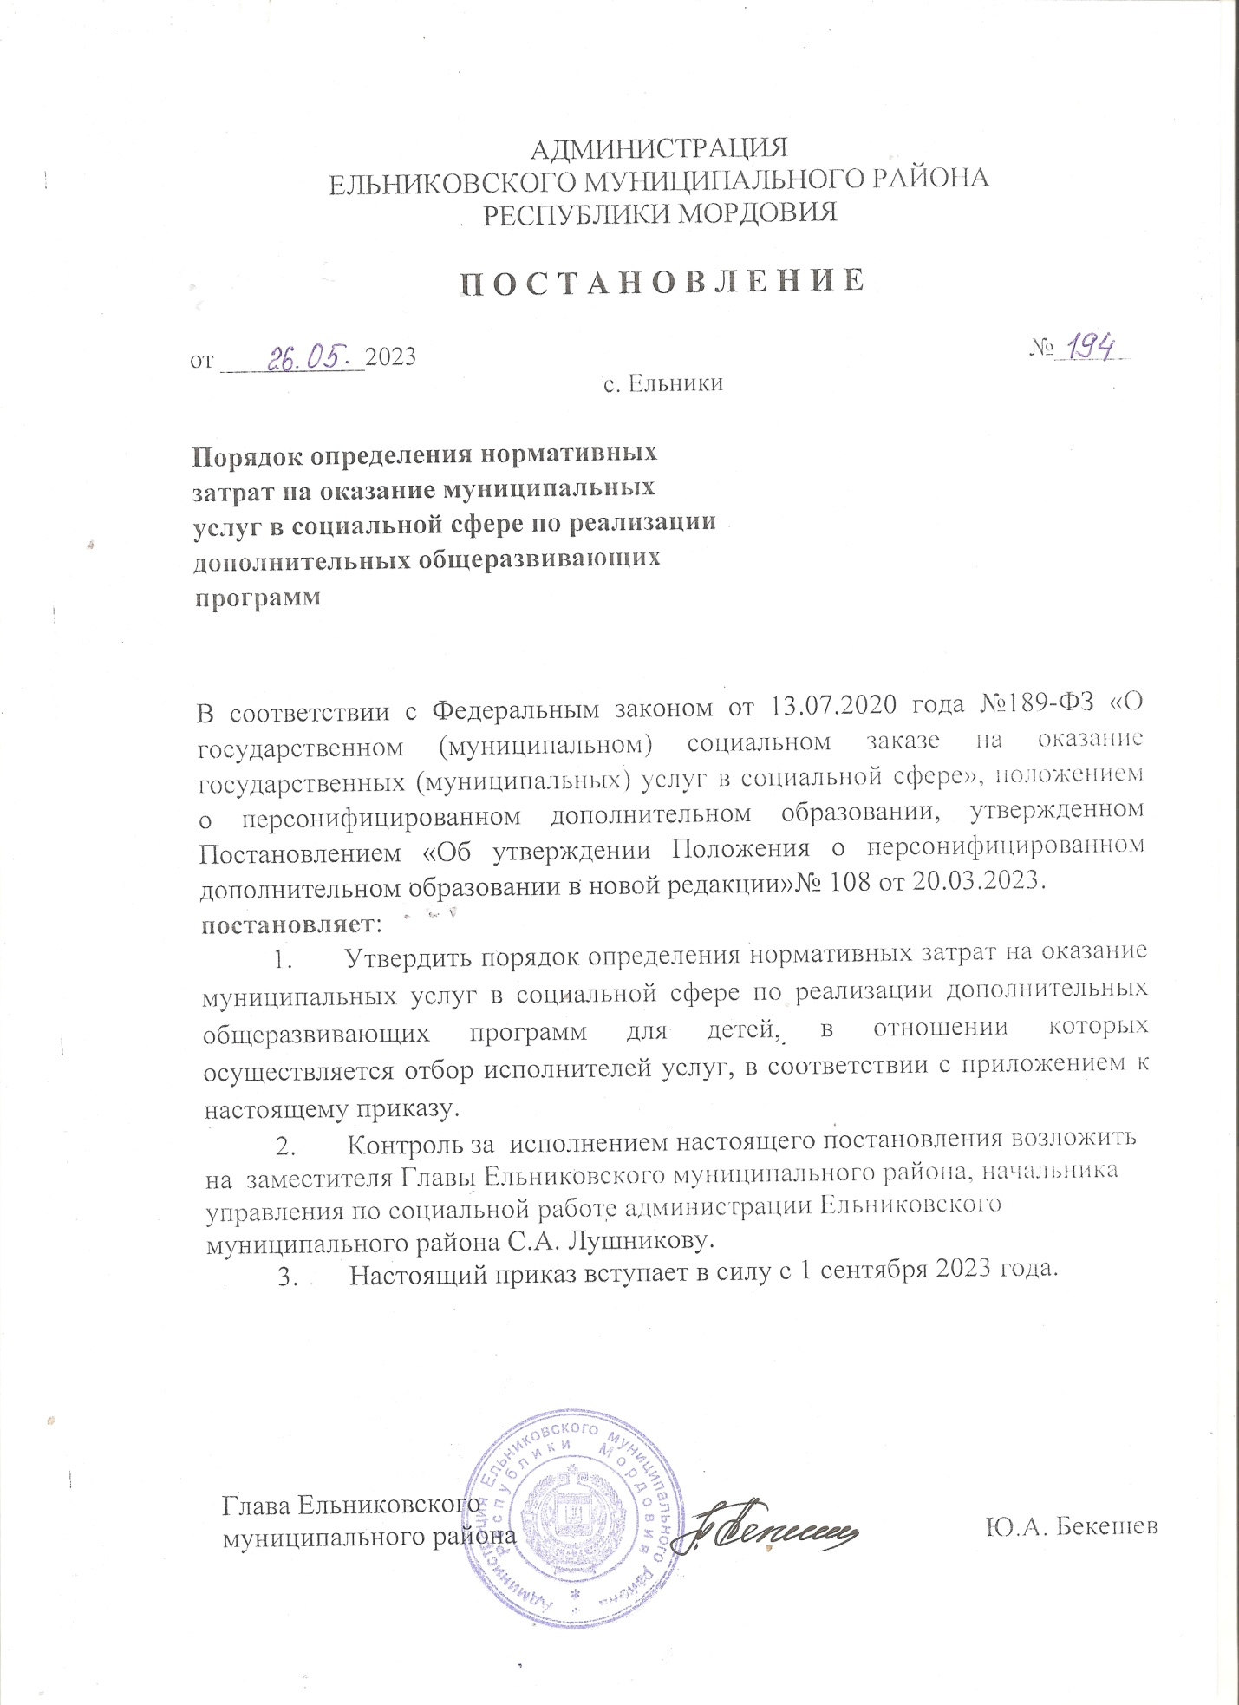

Утвержден
постановлением администрации Ельниковского
муниципального района
от26.05.2023 №194

Порядок определения нормативных затрат на оказание муниципальных услуг в социальной сфере по реализации дополнительных общеразвивающих программ для детей, в отношении которых осуществляется отбор исполнителей услуг

- Настоящий порядок устанавливает порядок определения нормативных затрат на оказание муниципальных услуг в социальной сфере по реализации дополнительных общеразвивающих программ для детей, в отношении которых осуществляется отбор исполнителей услуг, в Ельниковском муниципальном районе (далее – муниципальные услуги в социальной сфере).
- Для целей настоящего Порядка используются следующие понятия:
базовый норматив затрат – значение нормативов затрат на оказание единицы муниципальной услуги в социальной сфере;
нормативные затраты - значение нормативов затрат на оказание единицы муниципальной услуги в социальной сфере с учетом корректирующих коэффициентов, которые применяются при расчете субсидий на финансовое обеспечение затрат, связанных с оказанием муниципальных услуг в социальной сфере;
корректирующие коэффициенты – коэффициенты, применяемые к базовым нормативам затрат, в целях определения нормативных затрат на оказание муниципальных услуг в социальной сфере, отражающие отраслевые особенности оказания муниципальных услуг в социальной сфере.
- Нормативные затраты определяются в расчете на человеко-час для каждой части (модуля) дополнительной общеразвивающей программы, исходя из содержащейся в общероссийском базовом (отраслевом) перечне (классификаторе) государственных и муниципальных услуг, оказываемых физическим лицам, информации о содержании и условиях (формах) оказания муниципальной услуги в социальной сфере.
- Базовый норматив затрат состоит из базового норматива затрат, непосредственно связанных с оказанием муниципальной услуги в социальной сфере и базового норматива затрат на общехозяйственные нужды на оказание муниципальной услуги в социальной сфере, и включает:
затраты на оплату труда работников, непосредственно связанных с оказанием муниципальной услуги в социальной сфере, а также работников, которые не принимают непосредственного участия в оказании муниципальной услуги в социальной сфере, и начисления на выплаты по оплате труда, включая страховые взносы в Пенсионный фонд Российской Федерации, Фонд социального страхования Российской Федерации и Федеральный фонд обязательного медицинского страхования, страховые взносы на обязательное социальное страхование от несчастных случаев на производстве и профессиональных заболеваний в соответствии с трудовым законодательством и иными нормативными правовыми актами, содержащими нормы трудового права;
затраты на приобретение материальных запасов, на приобретение и восполнение средств обучения (основных средств и нематериальных активов), используемого в процессе оказания муниципальной услуги в социальной сфере, с учетом срока их полезного использования, а также затраты на аренду средств обучения;
затраты на коммунальные услуги в части имущества, используемого в процессе оказания муниципальной услуги в социальной сфере, а также имущества, необходимого для общехозяйственных нужд, без которых оказание муниципальной услуги в социальной сфере не представляется возможным;
затраты на содержание объектов недвижимого и движимого имущества, используемого в процессе оказания муниципальной услуги в социальной сфере, а также необходимого для общехозяйственных нужд, без которых оказание муниципальной услуги в социальной сфере не представляется возможным;
затраты на приобретение услуг связи;
затраты на приобретение транспортных услуг;
иные затраты, непосредственно связанные с оказанием муниципальной услуги в социальной сфере, а также затраты на прочие общехозяйственные нужды, без которых оказание муниципальной услуги в социальной сфере не представляется возможным.
- Нормативные затраты на оказание i-той муниципальной услуги в социальной сфере рассчитываются по формуле:

$${НЗ}_{i}={БНЗ}_{i}×К_{форма}×К_{сетев}×К_{техн}×К_{овз}×К_{наполн}$$

, где
${БНЗ}_{i}$ – значение базового норматива затрат, установленное для муниципальной услуги в социальной сфере по реализации дополнительной общеразвивающей программы i-й направленности, в очной форме для детей, не имеющих ограниченных возможностей здоровья, без применения технологий электронного и дистанционного образования, без применения сетевой формы реализации дополнительной общеразвивающей программы, в группе с базовой наполняемостью для i-й направленности в следующих размерах:
Направленность дополнительной общеразвивающей программы | Размер базового норматива затрат ${БНЗ}_{i}$ , рублей/человеко-час
Техническая направленность | 50.05
Художественная направленность | 47.52
Естественно-научная направленность | 48.62
Социально-гуманитарная направленность | 47.18
Туристско-краеведческая направленность | 48.76
Физкультурно-спортивная направленность | 47.85

$К_{форма}-$ значение корректирующего коэффициента, установленное для дополнительной общеразвивающей программы (либо ее части) в зависимости от формы обучения в следующих размерах:
Форма обучения, предусмотренная дополнительной общеразвивающей программой (либо ее частью) | Значение корректирующего коэффициента $К_{форма}$
Очная форма обучения | 1
Очно-заочная форма обучения | 1
Заочная форма обучения | 1

$К_{сетев}-$ значение корректирующего коэффициента, установленное для дополнительной общеразвивающей программы (либо ее части) в зависимости от применения при ее реализации сетевой формы обучения в следующих размерах:
Применение сетевой формы обучения при реализации дополнительной общеразвивающей программы (либо ее части) | Значение корректирующего коэффициента $К_{сетев}$
Сетевая форма не применяется | 1
Сетевая форма применяется | 1

$К_{техн}-$ значение корректирующего коэффициента, установленное для дополнительной общеразвивающей программы (либо ее части) в зависимости от применения при ее реализации дистанционных технологий и(или) технологий электронного обучения:
Применение дистанционных технологий и(или) технологий электронного обучения при реализации дополнительной общеразвивающей программы (либо ее части) | Значение корректирующего коэффициента $К_{техн}$
Без применения технологий электронного обучения и(или) дистанционных технологий | 1
С применением технологий электронного обучения и(или) дистанционных технологий | 1

$К_{овз}-$ значение корректирующего коэффициента, учитывающего категорию потребителей муниципальной услуги в социальной сфере, установленное в следующих размерах:
Категория потребителей муниципальной услуги в социальной сфере | Значение корректирующего коэффициента $К_{овз}$
Дети за исключением детей с ограниченными возможностями здоровья (ОВЗ) | 1
Дети с ограниченными возможностями здоровья (ОВЗ) | 1

$К_{наполн}-$ корректирующий коэффициент, учитывающий отклонение условий реализации дополнительной общеразвивающей программы в части наполняемости группы от условий, для которых определено значение базового норматива затрат, определяемый по формуле:
$$К_{наполн}=\frac{1}{max\left\{\frac{\left(a^{объед}+a^{гр}+a^{инд}\right)×m_{объед}×m_{гр}}{\left(a^{объед}×m_{гр}+a^{гр}×m_{объед}+a^{инд}×m_{объед}×m_{гр}\right)×M_{i}};0,65\right\}}$$
, где
$M_{i}$ – значение базовой наполняемости группы при реализации дополнительной общеразвивающей программы, на основании которого определен базовый норматив затрат для i-й направленности, установленное в следующих размерах:
Направленность дополнительной общеразвивающей программы | Значение базовой наполняемости группы $M_{i}$
Техническая направленность | 15 человек
Художественная направленность | 15 человек
Естественно-научная направленность | 15 человек
Социально-гуманитарная направленность | 15 человек
Туристско-краеведческая направленность | 15 человек
Физкультурно-спортивная направленность | 15 человек

$a^{объед}-$ продолжительность реализации дополнительной общеразвивающей программы (либо ее части) в часах в рамках часов учебного плана, предусматриваемых реализацию дополнительной общеразвивающей программы (либо ее части) одновременно для объединения нескольких групп детей;

$a^{гр}-$ продолжительность реализации дополнительной общеразвивающей программы (либо ее части) в часах в рамках часов учебного плана, предусматриваемых реализацию дополнительной общеразвивающей программы (либо ее части) для группы детей;

$a^{инд}-$ продолжительность реализации дополнительной общеразвивающей программы (либо ее части) в часах в рамках часов учебного плана, предусматриваемых реализацию дополнительной общеразвивающей программы (либо ее части) в рамках индивидуальной работы с детьми;

$m_{объед}-$ ожидаемая средняя численность детей, одновременно обучающихся в рамках часов учебного плана, предусматриваемых реализацию дополнительной общеразвивающей программы (либо ее части) одновременно для объединения нескольких групп детей;

$m_{гр}$ – средняя наполняемость группы детей при реализации дополнительной общеразвивающей программы (либо ее части), определяемая по формуле $m_{гр}=\frac{1}{2}\left(m_{гр}^{min}+m_{гр}^{max}\right)$, где $m_{гр}^{min} \left(m_{гр}^{max}\right)-$ минимальная (максимальная) наполняемость группы детей при реализации дополнительной общеразвивающей программы (либо ее части).

